操作系统

实 验 报 告

实验名称： 综合实验1：系统调用扩充

学 员： 郑伊杰 学 号： 202002001067
培养类型： 无军籍 年 级： 2020级
专 业： 计算机类 所属学院： 计算机学院
指导教员： 文艳军 职 称： 教授
实 验 室： 306-704 实验日期： 2022-06-26

国防科学技术大学训练部制

《实验报告》填写说明

1．学员完成人才培养方案和课程标准要所要求的每个实验后，均须提交实验报告。
2．实验报告封面必须打印，报告内容可以手写或打印。
3．实验报告内容编排及打印应符合以下要求：
（1）采用A4（21cm×29.7cm）白色复印纸，单面黑字打印。上下左右各侧的页边距均为3cm；缺省文档网格：字号为小4号，中文为宋体，英文和阿拉伯数字为Times New Roman，每页30行，每行36字；页脚距边界为2.5cm，页码置于页脚、居中，采用小5号阿拉伯数字从1开始连续编排，封面不编页码。
（2）报告正文最多可设四级标题，字体均为黑体，第一级标题字号为4号，其余各级标题为小4号；标题序号第一级用“一、”、“二、”……，第二级用“（一）”、“（二）” ……，第三级用“1.”、“2.” ……，第四级用“（1）”、“（2）” ……，分别按序连续编排。
（3）正文插图、表格中的文字字号均为5号。
一、实验目的和内容
（一）实验目的：深入掌握操作系统内核程序开发方法。
（二）实验内容：以版本 0 内核为基础，增加一组系统调用（详情如下），并通过给定的测试用例。
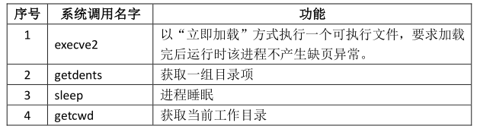
二、操作方法与实验步骤
（一）修改内核代码，添加函数调用声明
1. 在 os/linux-0.11-lab/0/linux/include/unistd.h 中添加系统调用号，并声明添加的函数。见图 1 和 图 2 。
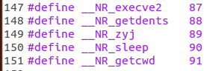
图 1 添加系统调用号
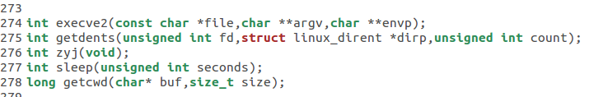
图 2 声明添加的函数
2. 在 os/linux-0.11-lab/0/linux/include/linux/sys.h 中声明函数，并修改系统调用表。见图 3 和 图 4 。
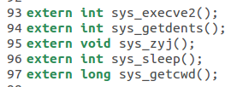
图 3 sys.h中声明函数
图 4 修改系统调用表
3. 在 os/linux-0.11-lab/0/linux/kernel/system_call.s 中修改系统调用数目。见图 5 。
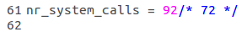
图 5 修改系统调用数目
（二）定义新增系统调用函数
1. 系统调用execve2
(1) 系统调用execve2 的说明及调用方式。见图 6
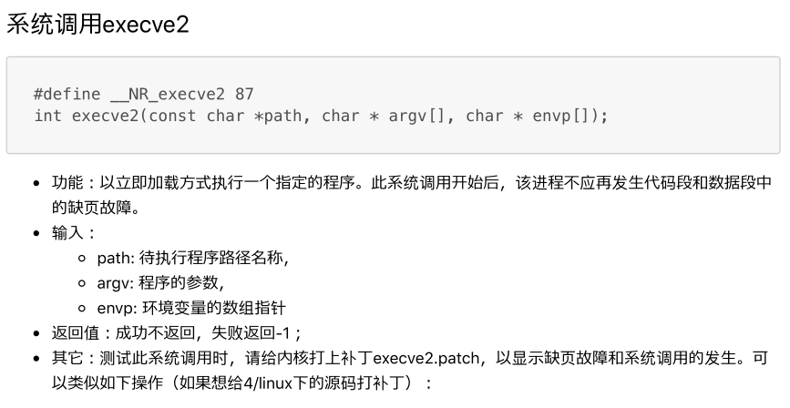
图 6 系统调用 execve2的说明及调用方式
(2) do_execve2的实现
参照os/linux-0.11-lab/0/linux/fs/exec.c中do_execve的实现方式，在该函数的基础上做了一下改动，以达到不再发生代码段和数据段中的缺页故障。
通过对do_execve的解析，发现该函数并不会直接加载可执行文件的代码段和数据段进内存，而是在执行的时候产生缺页故障，通过处理该故障来加载。因此，我们只要在可执行文件执行之前加载相应的代码段数据段就可达到“立即加载方式执行一个程序” 。
因此，我在do_execve函数返回前添加了一些代码来加载可执行文件，这就是do_execve2函数。见图 7 。
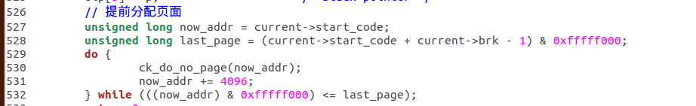
图 7 do_execve2函数的实现
(3) sys_execve2的实现
按照os/linux-0.11-lab/0/linux/kernel/system_call.s中sys_execve的实现方式，在该文件中添加了sys_execve2的函数，两个函数的唯一区别是前者调用do_execve函数，而后者调用do_execve2函数。见图 8 。
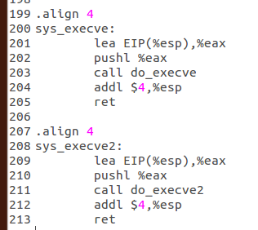
图 8 sys_execve2函数的实现
2. 系统调用getdents
（1）系统调用getdents 的说明及调用方式。见图 9 。
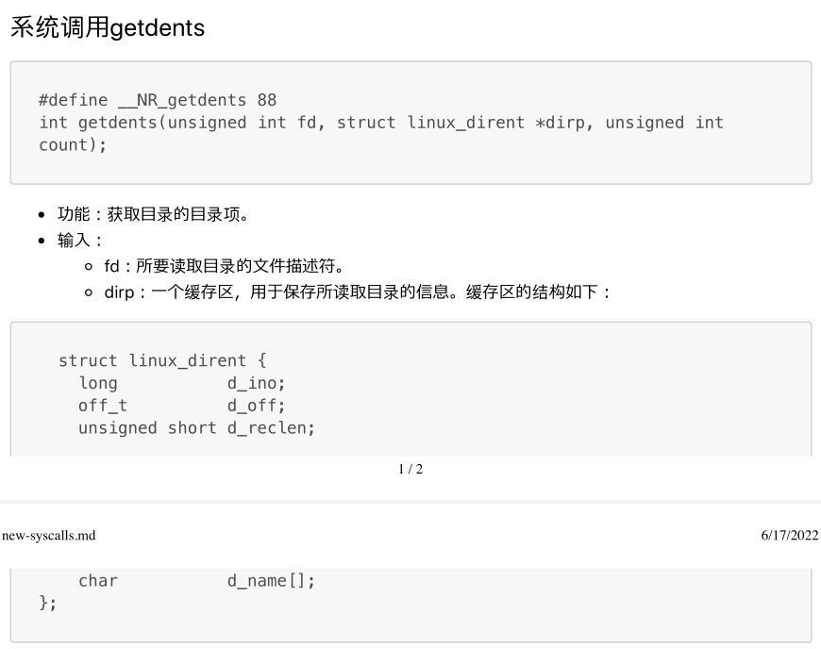
图 9 系统调用getdents 的说明及调用方式
（2）sys_getdents的实现
先根据当前目录的文件描述符获取当前目录的索引节点，再根据索引节点获取该目录文件的数据，依次遍历每个页表项。见图 10 。
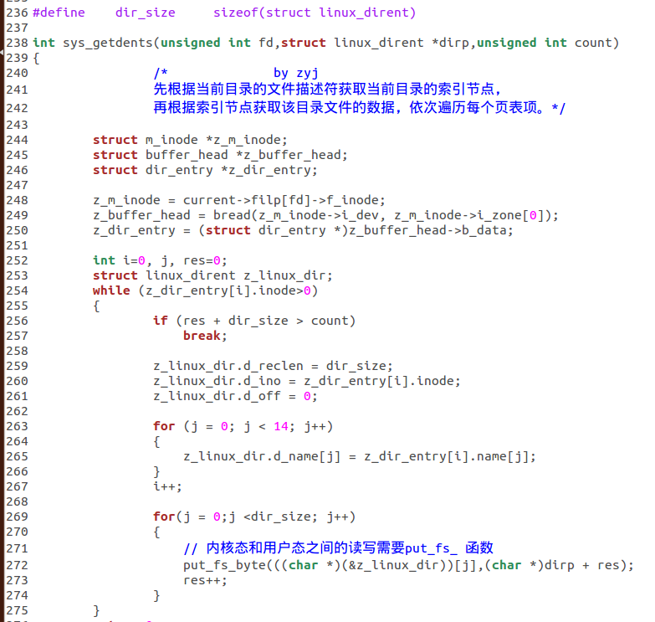
图 10 sys_getdents的实现
3. 系统调用sleep
（1）系统调用sleep 的说明及调用方式。见图11 。
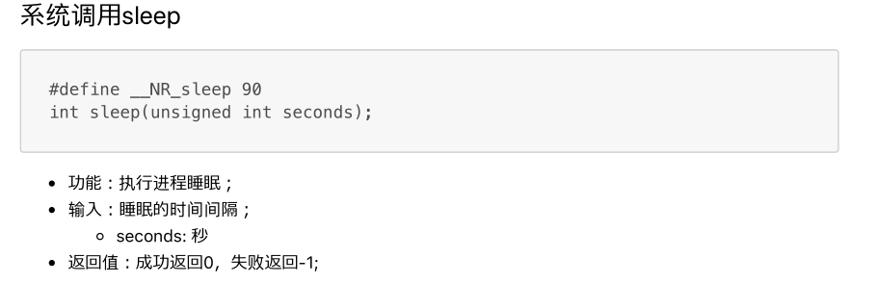
图 11 系统调用sleep 的说明及调用方式
（2）sys_sleep 的实现
利用操作系统的信号机制，首先设置一个闹钟，等待seconds秒后向当前进程发送一个SIGALRM信号，之后直接进入进程调度，这时当前进程会被挂起，直到收到信号后重新运行。见图 12 。
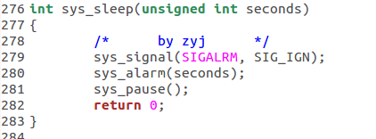
图12 sys_sleep的实现
4. 系统调用getcwd
（1）系统调用getcwd 的说明及调用方式。见图 13 。
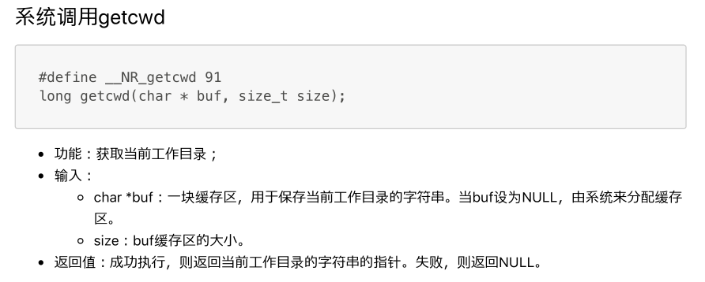
图 13 系统调用getcwd 的说明及调用方式
（2）sys_getcwd的实现
先获取当前进程父目录的索引节点，然后根据索引节点读取上一级目录数据，遍历目录项。再根据上一级目录的索引节点号得到上上级目录的索引节点号并读取数据，遍历目录项。通过对比得到父目录的文件名，在通过这种方式到当前进程的根目录，再依次得到各级目录的文件名。见图 14 。
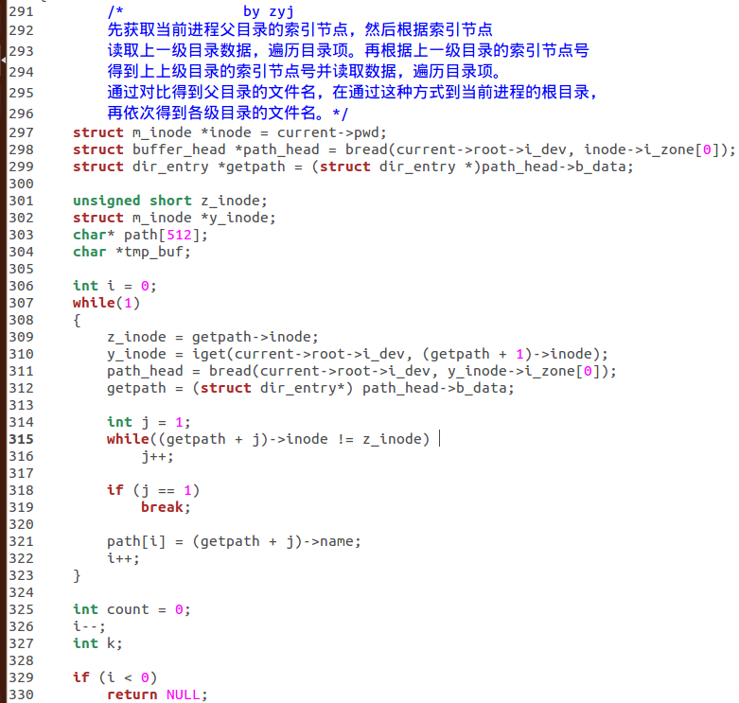
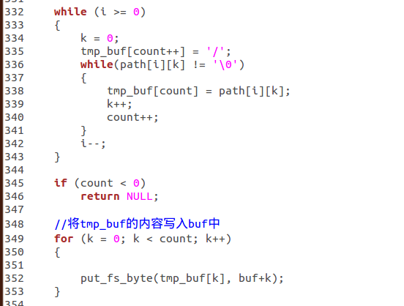
图 14 sys_getcwd的实现
三、实验结果与分析
实验结果见图 15 。
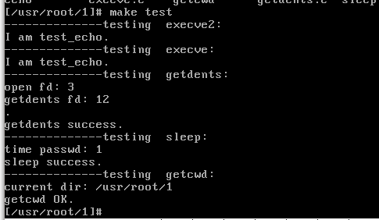
图 15 实验结果

四、问题与建议
刚看到这个实验的时候毫无头绪，唯一有想法的是sleep函数。但是调用signal、alarm、pause三个函数一直报错，后面经过老师讲解才明白，这三个函数不是内核层面的，调用它们又会到int0x80进入内核态，但是sys_sleep本来就在内核态，所以会报错，应该要用sys_signal、sys_alarm和sys_pause。
其他几个函数其实刚开始也没什么想法，只是觉得execve2应该仿照execve写。经过老师点拨，要将代码段和数据段加载进内存。另外两个函数在老师的讲解下也豁然开朗。

